**算法综合实习题一**：避障路径规划设计

在某个平面区域中，分布着各种形状不规则的障碍区域环境。在该环境中设置路径规划的起点和终点，要求基于贪心算法或动态规划算法设计从起点到终点的最短路径。

该问题包括两方面的内容。

一、障碍环境建模。需要对于实际的不规则障碍区域进行抽象以模型化。采用包围盒的方法实现，即用一些比较简单的凸多边形或平面几何形体对给定的障碍物区域进行包围如图1所示。

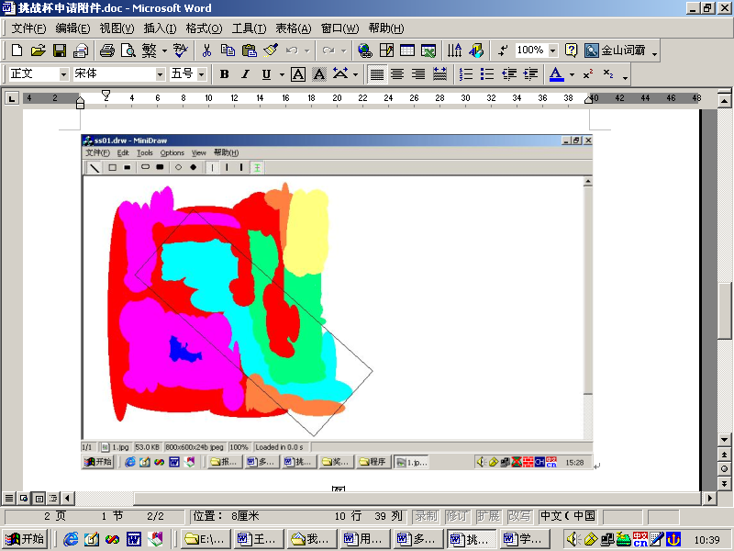

图1 障碍环境建模

二、路径规划。如何对于一个抽象化的障碍环境进行起始点到目标点的最优路径规划，如图2所示。

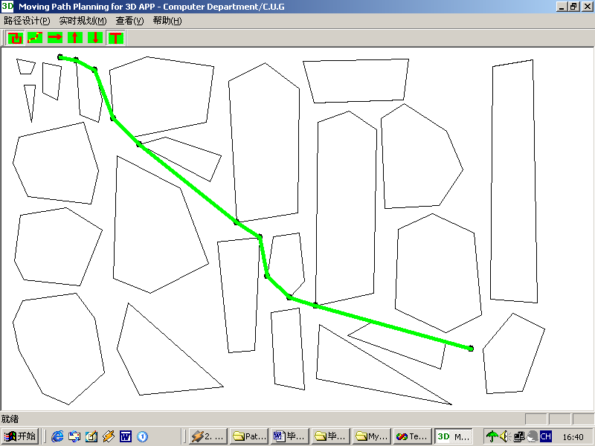

图2 障碍环境路径规划建模

题目要求：

1. 随机生成障碍环境数据，可以从百度地图等获取
2. 研究实现包围盒算法，提取障碍物区域
3. 实现指定任意起始点到目标点下的最优路径规划算法
4. 实现结果的可视化展示

参考文献：

[1]戴光明,王茂才,彭雷.凸多边形最小面积包围盒算法.华中科技大学学报（自然科学版）,2006

[2]戴光明,杜安红,王茂才,彭雷.避障问题最短路径的两级动态规划算法.华中科技大学（自然科学版），2006

**算法综合实习题二**：智能交通信号灯自适应设计

某城市路网由若干个十字路口（节点）和道路（边）构成，如图2所示。基于有向图，设计智能交通路网信号灯时长自适应变换算法。

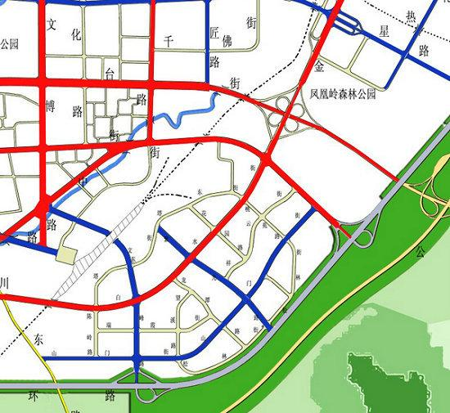

图2 城市交通路网图

每条道路（边）上的属性数据有：长度、最高限速、车道、车流量（道路中间摄像头捕获的实时车流数据）等，其中车流量随时间变化。

每个十字路口上的属性数据有：本路口通行方向数量、各通行方向切换时长、各通行方向目前的车流量（基于路口各通行方向摄像头实时捕获数据）等，本路口的通行方向数量随机生成，路口的其它属性数据均随时间变化。

数据生成：各条道路上的长度、最高限速、车道等数据，随机生成。每条道路上的车流量等数据，模拟早晚高峰的状况随机生成；各个道口的通行方向设置随机生成，每个道口各通行方向车流量数据，模拟早晚高峰的状况随机生成。

数据生成约束：各条道路上的车流量，与上一个路口各通行方向驶入本道路的车流量、以及下一个路口从本道路驶出各通行方向的车流量，维持动态平衡。

任务设计时长范围：7:00-9:00。

优化目标：实现任务时长范围内，路网上的车辆平均拥堵时长最小。

任务输出：基于动态规划算法或者智能优化算法，规划出每一个路口各通行方向红绿灯的切换时序以及各方向红绿灯的切换时长，按文件形式输出。文件格式如下：

路口序号 路口通行方向数量 路口通行方向时序 各通行方向时长

数据输出说明：

路口序号：每个十字路口有一个全路网统一的编号。

路口通行方向数量：为一整数，表示为*nk*，在生成路口数据时随机生成。符号*noki*表示路网中的第*k*个路口的第*i*个通行方向的编号。

每个路口的通行方向时序：为1-*nk*的时序状态排列。

各通行方向时长：为一个整数序列，单位为秒(s)，路口通行方向时序序列中有多少个时序，则通行方向时长有多少个数据，表示对应的时序通行方向绿灯通行时，通行的时长为多少。

题目要求：

1. 随机生成道路属性等数据，可以从百度地图等获取
2. 研究一种基于动态规划算法或者智能优化算法，对算法性能进行实验分析
3. 实现结果的可视化展示

**算法综合实习题三**：电梯群控调度算法设计与实现

电梯是现代社会不可或缺的交通工具，特别是对于现代的高层建筑。随着高层建筑的蓬勃发展，一台电梯往往不能满足全部需求，从而也就需要多台电梯构成的梯群，电梯群控问题是一个很复杂的问题，问题的复杂度是按指数增长的，而且要处理信息的不完整性和自适应型的要求。垂直交通客流的时变性、不确定性以及信息的不完整性等给电梯群控系统的实施带来了一定的困难，电梯群控系统的控制是一个非线性多目标问题。本题目研究不同的智能技术，探索不同的调度方法，从而获得最优的电梯调度策略，为高层建筑垂直交通提供更为舒适便捷的服务，对随机发生的乘梯呼叫请求，提供最佳的电梯调度。

题目要求：

1. 研究建立电梯群控调度综合评价指标。
2. 设计一种电梯群控调度算法并使用不同电梯数量和楼层高度数据进行算法性能分析。
3. 完成电梯群控动态演示原型软件。

图3 动态演示系统参考界面

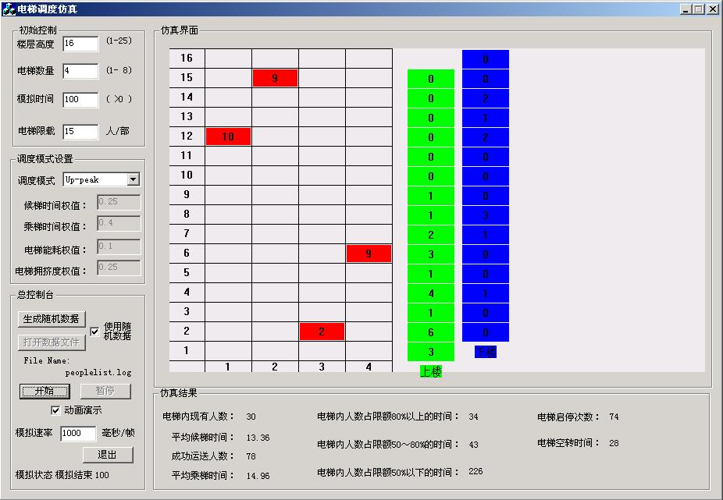

参考文献：

[1]岳文姣. 多轿厢电梯群控系统的微粒群优化调度技术研究[D].渤海大学,2016.

[2]兰琪. 电梯群控的优化调度研究[D].太原理工大学,2016.

[3]黄志锋. 基于强化学习的电梯群控调度技术研究[D].苏州大学,2016.

[4]王康碧,蒋作,和晓萍,周卫红.一种基于蚁群算法的电梯群节能调度算法[J].云南大学学报(自然科学版),2013,35(S2):39-43+53.

[5]刘美菊,刘冬,刘剑.基于匈牙利算法的群控电梯调度的实现[J].沈阳建筑大学学报(自然科学版),2013,29(05):955-960.

[6]李莉,李洪奇,王超,孙晶莹,崔刚.基于粒子群算法的智能电梯群控系统调度[J].计算机科学,2012,39(S3):331-333+358.

**算法综合实习题四**：武器-目标分配问题算法设计与实现

武器-目标分配( Weapon-Target Assignment，WTA)问题是空战协同作战的一个重要问题，也是空战决策过程中的核心问题。武器目标分配问题的关键就在于解决将不同杀伤能力的武器，分配到攻击具有不同态势威胁的目标，以达到杀伤效果最大或我方重要目标损失最小的结果。在武器和目标数量不断上升时，武器目标分配问题的解空间会呈现指数级增加，因此武器目标分配问题是一种NP完全问题。当前多用诸如蚁群算法、模拟退火算法、遗传算法等智能优化算法来对其进行求解，但是单一的算法都不可避免地存在着过早收敛到局部最优解或求解收敛速度慢等缺点。

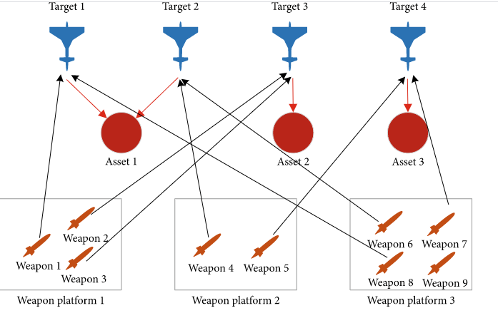

图4 WTA问题示意图

题目要求：

1. 研究建立WTA问题模型。
2. 设计2种WTA算法并使用不同规模的WTA实验数据进行算法性能对比分析。
3. 使用Unity3D等，完成武器-目标分配打击过程模拟。

参考文献：

[1]丁凡,韩炜. 武器目标分配问题的优化算法综述[C]. 中国航空工业集团有限公司防务生产与保障部、中国航空工业技术装备工程协会.2019航空装备服务保障与维修技术论坛暨中国航空工业技术装备工程协会年会论文集.中国航空工业集团有限公司防务生产与保障部、中国航空工业技术装备工程协会:《测控技术》杂志社,2019:701-704+728.

[2]邱鸿泽. 基于自适应大邻域搜索算法的武器-目标分配问题研究[D].国防科技大学,2018.

[3]张翔. 改进蚁群算法在WTA问题中的研究与应用[D].东北大学,2008.